教育部增置國中圖書教師輔導與教育訓練計畫
圖書資訊利用教育課程綱要-教案設計
設計者：童師薇
綱要編號 |  | 資訊素養2-3 |  | 綱要構面 | 資訊素養
授課年級 |  | 二年級 |  | 課程名稱 | 搜尋、取得有用的資訊
教學者 |  | 圖書教師 |  | 活動人數 | 30人
教學時間 |  | 135分鐘 |  | 備註
活動場地 |  | 圖書館或電腦教室
教學資源 | 電腦或平板、投影機、簡報、作業單
教  學  研  究 | 一、教材分析：  (一)設計理念：認識多元的資訊，能有效的檢索並閱讀與摘要。  (二)教學重點：學生在理解多元的資訊來源後能學會搜尋、閱讀理解與摘要。  (三)注意事項：學生在電腦能力與閱讀理解表現有所差異，某些學生需要教師在課堂上給予協助。
能 力 指 標 |  |  | 教 學 目 標
2-3-1明瞭多元的資訊來源，使用策略搜尋所需要的資訊  2-3-2閱讀資訊且適當的摘要與提出問題 |  |  | 認知：學生能決定可能的資訊來源，選擇出最適宜的資訊來源並按優先順序閱讀與摘要。  情意：學生在搜尋資訊過程中對所探究主題產生好奇心。  技能：學生能熟練應用學校圖書館與公共圖書館的館藏資源。

教 學 活 動 | 說明 | 評量方式
壹、準備活動：  想一想，我們可以使用的資訊有哪些？ | 上課前先請學生思考，並於課堂開始時回答 | 學生能回答教師提問  學生專注聆聽並且能回答教師提問
貳、發展活動：  一、認識多元的資訊  （一）認識圖書館類型  一、國家圖書館︰指由中央主管機關設立，以政府機關（構）、法人、團體及研究人士為主要服務對象，徵集、整理及典藏全國圖書資訊，保存文化、弘揚學術，研究、推動及輔導全國各類圖書館發展之圖書館。  二、公共圖書館︰指由各級主管機關、鄉（鎮、巿）公所、個人、法人或團體設立，以社會大眾為主要服務對象，提供圖書資訊服務，推廣終身學習及辦理閱讀等文教活動之圖書館。  三、大專校院圖書館︰指由大專校院所設立，以大專校院師生為主要服務對象，支援學術研究、教學、推廣服務，並適度開放供社會大眾使用之圖書館。  四、中小學圖書館︰指由高級中等學校以下各級學校所設立，以中小學師生為主要服務對象，供應教學及各類學習資源，並實施圖書館利用教育之圖書館。  五、專門圖書館︰指由政府機關（構）、個人、法人或團體所設立，以所屬人員或特定人士為主要服務對象，搜集特定主題或類型圖書資訊，提供專門性資訊服務之圖書館。  （二）認識圖書館資料  一、一般資料：專供使用者閱讀全文或瀏覽內容的資料，包含：一般圖書、教科書、期刊、報紙、論文集、政府出版品及手稿檔案等。  二、參考資料：參考工具書大多僅作為解答疑問及搜集資料之用。例如：字典、辭典、百科全書、年鑑年表、法規彙編公報、統計資料及名錄等。  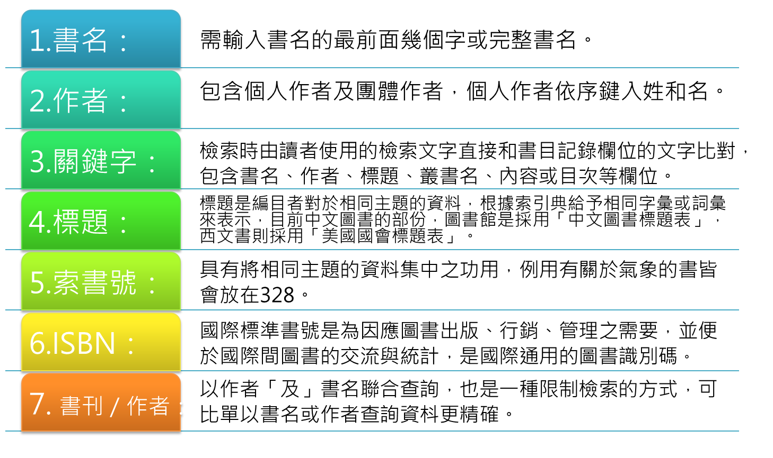（三）認識線上公用目錄查詢系統  （四）認識電子資料庫：以國立公共資訊圖書館<數位資源入口網>為例http://ers.nlpi.edu.tw/idsermpl/  （五）認識電子書：以國立公共資訊圖書館<電子書服務平台>為例http://ebook.nlpi.edu.tw/  （六）認識視聽媒體：以國立公共資訊圖書館<線上視聽媒體中心>為例http://vod.nlpi.edu.tw/  （七）認識電子期刊：以國立公共資訊圖書館<電子期刊>為例http://ers.nlpi.edu.tw/idsermpl/resourcesMenu?resType=DB  （八）認識新聞知識庫：以國立公共資訊圖書館〈聯合知識庫〉為例http://udndata.com.eproxy.nlpi.edu.tw:2048/library/fullpage/  （九）訪問或田野調查：  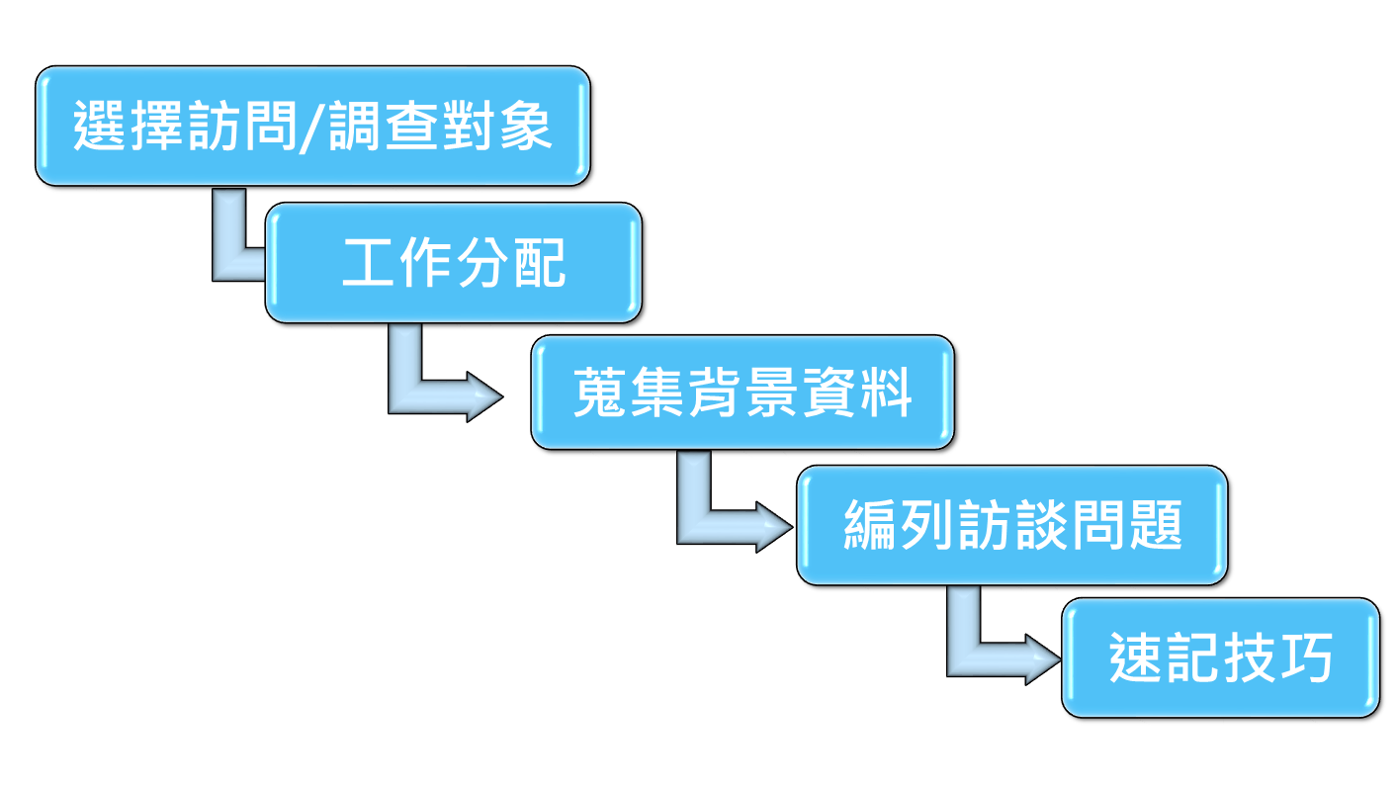二、課後作業：  1、想一想：這學期你在學校所學到的知識，請任舉一個單元主題。  2、找一找：搜尋上述的資訊來源，有沒有哪些內容和你的單元主題相關。  3、寫一寫：除了課本內已知的知識，閱讀所搜尋的資料後你學到什麼？  【第一節課結束】  【第二節課開始】  一、確認可利用的資訊來源：  根據所研究的主題，思考能運用哪些資源搜尋資料？  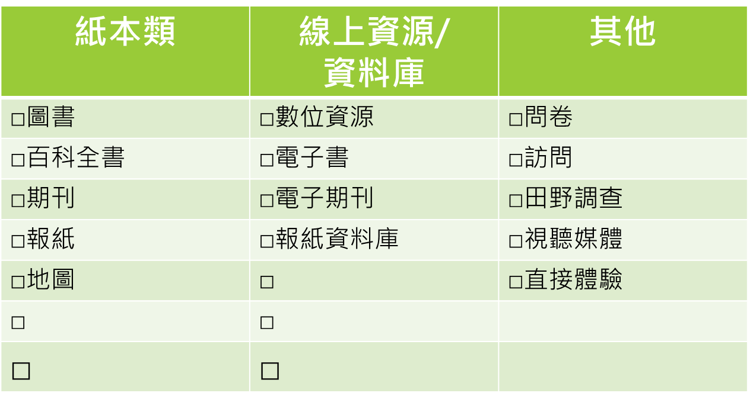  二、選擇資訊來源的優先順序  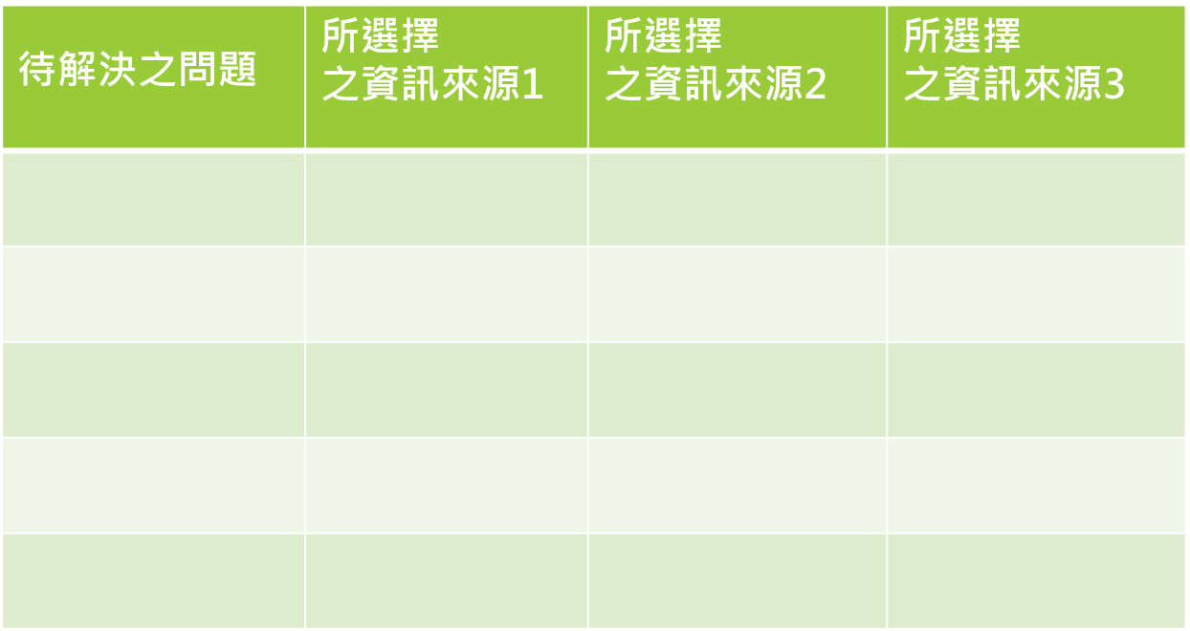依研究問題討論所需搜尋資訊來源的順序  三、學會使用關鍵字檢索  關鍵字(Keyword)  是呈現文件主題意義的最小單位。  指研究主題的重要名詞，如重要作者、書名、概念，及使用索引時所用到的詞彙。  ◆小試身手  酸雨是指大氣降水中酸鹼度（ＰＨ值）低于５．６的雨、雪或其他形式的降水。這是大氣污染的一種表現。酸雨對人類環境的影響是多方面的。酸雨降落到河流、湖泊中，會妨礙水中魚、蝦的成長，以致魚蝦減少或絕跡；酸雨還導致土壤酸化，破壞土壤的營養，使土壤貧瘠化，危害植物的生長，造成作物減產，危害森林的生長。  閱讀上述這段文章後，想進一步搜尋相關資料時，應輸入的關鍵字是：  四、學會使用布林邏輯檢索  布林邏輯是組合關鍵字用以擴大或縮小檢索範圍的技巧，這是最常被使用的限制欄位檢索法，同時也是許多資料庫都有提供的檢索運算方式 。  常見的運算元有AND OR NOT三種。  ◆小試身手  利用「+」 AND概念  利用OR概念  利用「-」排除不想要的網頁 NOT概念  輸入下列的文字在Google查詢，分別得到幾項結果？  空氣：  空氣or污染：  空氣 - 污染：  空氣+污染：  【第二節課結束】  【第三節課開始】  閱讀理解與摘要訊息：閱讀所搜尋到的訊息並完成以下的摘要。  1、這篇文章的作者：  2、文章的標題：  3、指出刊載這篇文章期刊、報紙、書籍、網頁等資訊：  4、簡單描述文章大意（一句話）  5、以一段（4-7句）來摘要文章最重要的訊息 | 教師依簡報內容講解並應輔以使用電腦進行線上實例說明  教師依簡報內容講解並應輔以使用電腦進行線上實例說明。  此課程教師需先申請國立公共資訊圖書館的借閱證，網路辦證：http://ipac.nlpi.edu.tw/cgi-bin/spydus.exe/MSGTRN/OPAC/JOIN  教師依簡報內容講解並應輔以使用電腦進行線上實例說明  第2節課需在有電腦或平板的教室上課  第3節課需在有電腦或平板的教室上課 | 學生專注聆聽並且能回答教師提問  學生專注聆聽並且能回答教師提問  作業單一  學生能進行學科單元延伸資料的搜尋  作業單二  小組成員都能認真討論 小組能充分討論  作業單三  小組成員都能認真討論  學生能說出關鍵詞  學生能在線上操作運用布林邏輯檢索  作業單四  學生能閱讀理解所搜尋到的資訊內容與摘要訊息
參、綜合活動：  思考一下  1.我同意作者的觀點嗎？我的看法是？  2.我所搜尋到的資訊是否都能回答我的問題？  3.我有足夠的資訊完成我的研究嗎？  4.我需要修正所定義的次主題或搜尋策略嗎？  ◆再次討論研究問題與所產生的次主題  例如：  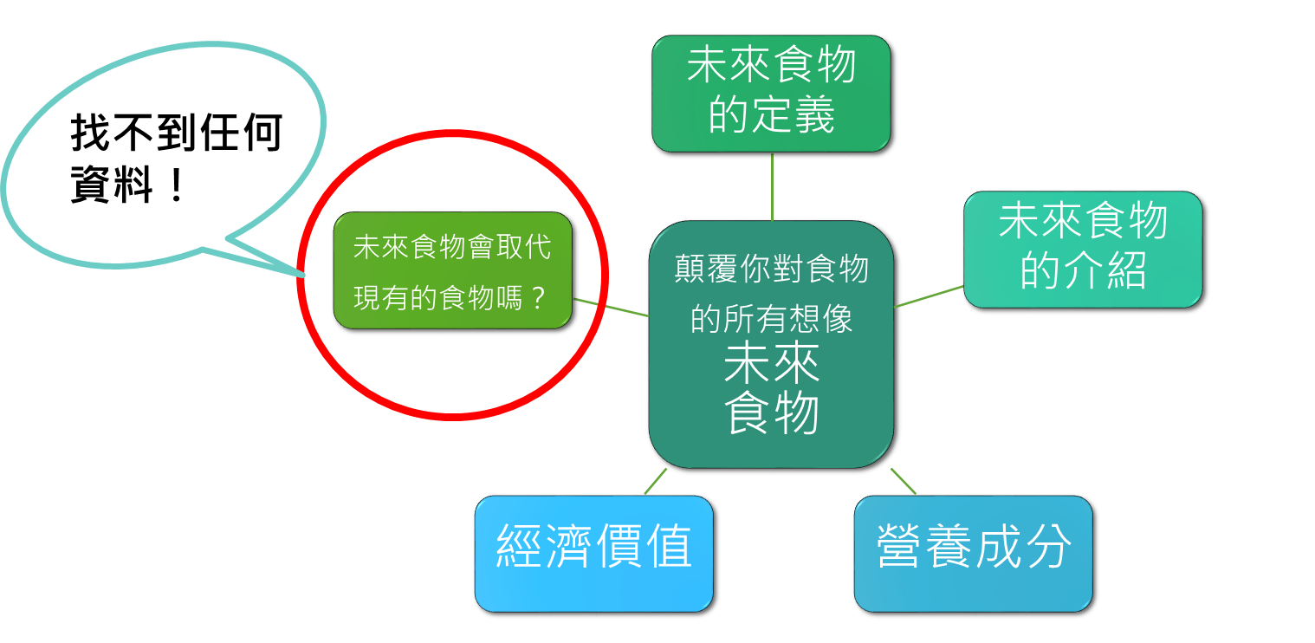  修正研究次主題，重新確認可利用的資訊來源  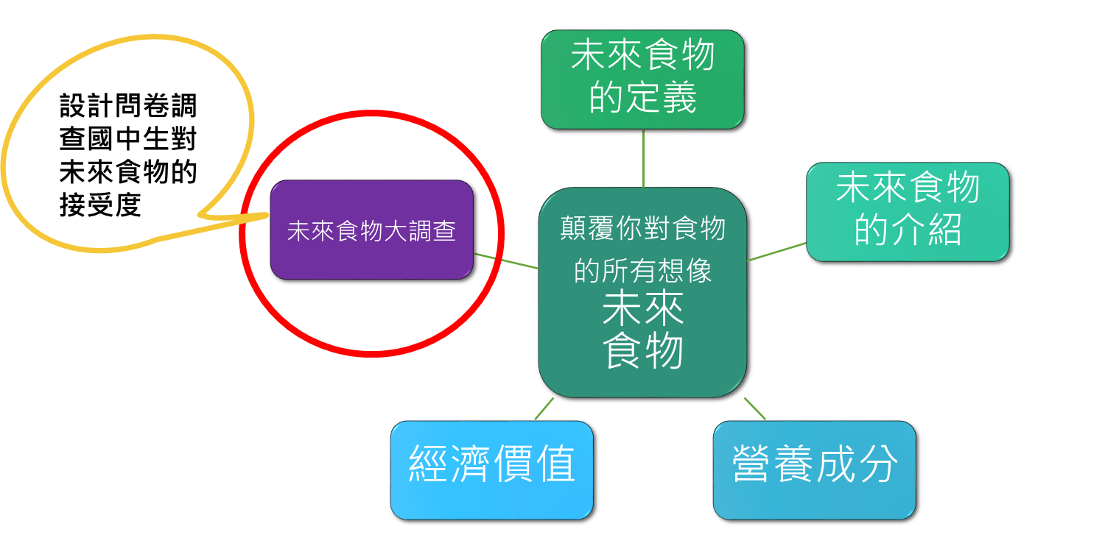  【本單元課程結束】 | BIG6在實施過程中不全然是線性，而是循環式或網狀式的進程。 | 學生能思考與確認所定義的主題與搜尋策略，並能討論修正。

